Corrigé type module élaboration des couches minces
Master 1 physique des matériaux
Exercice 1 (5 PTS)

Q | 1 | 2 | 3 | 4 | 5 | 6 | 7 | 8 | 9 | 10
V |  |  | + |  |  | + | + |  |  | +
F | + | + |  | + | + |  |  | + | +

Exercice 2 (10 PTS)
- Précurseur : La source de matière première (généralement un composé gazeux ou liquide) qui réagit pour former la couche mince.
- La rugosité est La mesure de la déviation des hauteurs de la surface par rapport à un plan moyen et généralement déterminé par un profilomètre mécanique (stylet)
- Sa faible épaisseur dans au moins une dimension, généralement de l'ordre du nanomètre au micromètre.
- On utilise : Les gazes rares comme l'argon et le xénon
- Découpage, polissage mécanique et électrolytique, séchage et Décapage.
L’objectif principal du nettoyage du substrat avant le dépôt d'une couche mince : Éliminer les contaminants (particules, organiques, oxydes) de la surface pour assurer une bonne adhérence
- les différents modes de croissance d’une couche mince sont :

- Le mode de Franck-van der Merwe: Nucléation et croissance en deux dimensions : Quand les liaisons avec les atomes du substrat sont plus fortes qu’avec les autres atomes déposés. La croissance s’effectue alors couche par couche, la mobilité des adatomes est très élevée et la surface reste plane au niveau atomique au cours de la croissance. En d’autres termes, la croissance des clusters et leur coalescence en îlot sont similaires à la nucléation en trois dimensions, mais l’épaisseur des clusters et des îlots ne dépasse pas celle d’un atome. Ainsi, après la formation d’une couche monoatomique, commence la croissance de la deuxième couche atomique.
- Le mode de Volmer-Weber : Nucléation et croissance en trois dimensions : Le mode de croissance dit de Volmer-Weber ou tridimensionnel se produit lorsque les adatomes sont plus fortement liés entre eux qu’avec les atomes du substrat. Les adatomes créent alors des clusters distincts sur la surfacedu substrat, puis, avec l’arrivée d’autres adatomes, les clusters forment des îlots. Ces îlots s’agglomèrent les uns aux autres en réduisant la surface du substrat non recouverte. Finalement, les îlots deviennent des îles qui continuent à croître, ne laissant que des trous ou des canaux qui sont par la suite remplis par nucléation secondaire. La couche atteint alors son épaisseur finale par croissance des îlots dans la direction perpendiculaire au substrat. Les îlots deviennent les grains du film. La taille de grains est donc comparable à la valeur de l’épaisseur finale du dépôt. La croissance tridimensionnelle concerne en générale le cas des matériaux de dépôt bien différents de celui du substrat.
- Le mode de Stranski-Krastanov : Nucléation et croissance de mixte : La nucléation et la croissance de Stranski-Krastanov (S-K) est une combinaison des deux modes précédentes. Lors des premiers stades de croissance est bidimensionnelle, et devient tridimensionnelle au-delà d’une ou plusieurs monocouches atomiques. Ce mécanisme est typique d’un système métal/métal et de dépôts effectués à basse température, quand la mobilité des adatomes est réduite. Pour ce type de croissance, la première couche monoatomique est modifiée soit par la réaction chimique avec le substrat (si les matériaux réagissent entre eux), soit par contraintes.
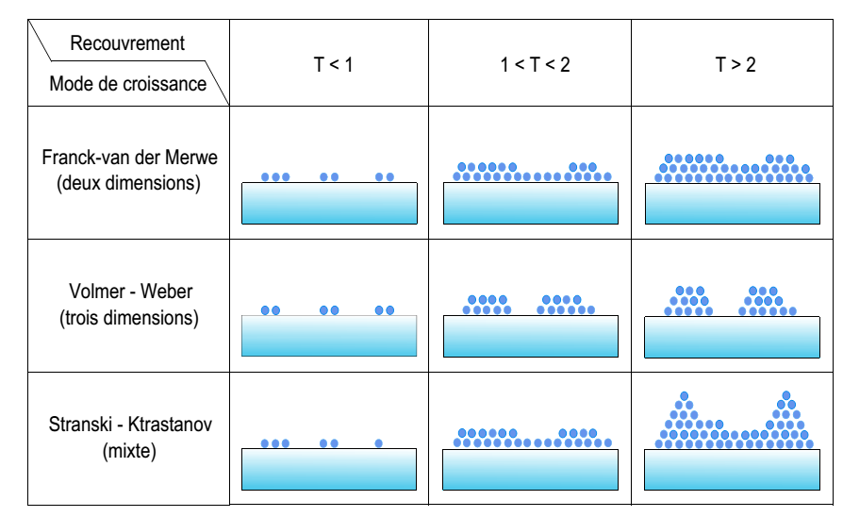
Défirent modes de croissance

Exercice 3 (5pts)

Définition de la technique
Principe de la technique
Les applications de la technique
Les avantages et les inconvénients de la technique

